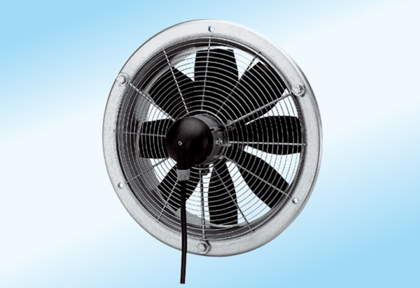Osiowy wentylator ścienny DZS 40/4 A-ExOpakowanie jednostkowe: 1 sztukaAsortyment: C
Numer artykułu: 0094.0112Producent: MAICO

